11 agosto 2017, venerdì. Riflessioni agostane. Libro di Giuditta cap. 9.
La preghiera di Giuditta.
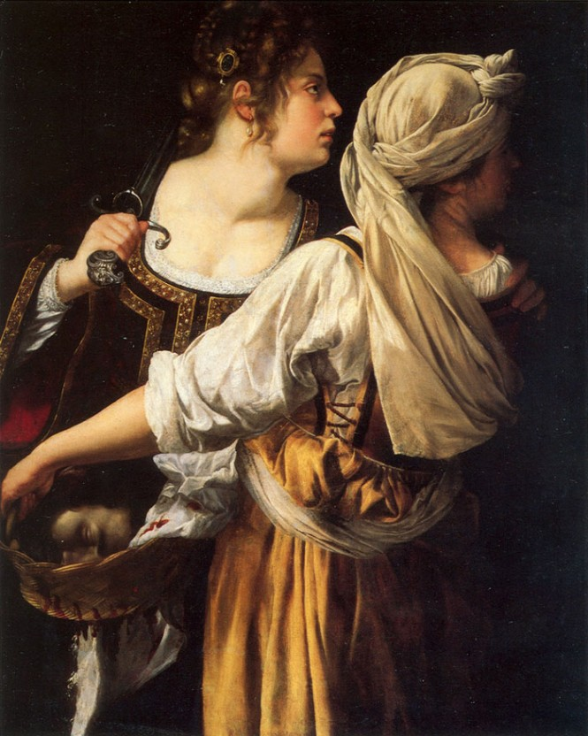
1 Allora Giuditta cadde con la faccia a terra, sparse cenere sul capo, mise allo scoperto il cilicio di cui era rivestita e, nell’ora in cui nel tempio di Dio a Gerusalemme veniva offerto l’incenso della sera, supplicò a gran voce il Signore: 2 «Signore, Dio del padre mio Simeone, tu hai messo nella sua mano una spada per fare vendetta degli stranieri, che avevano sciolto la cintura d’una vergine per contaminarla, ne avevano denudato i fianchi a sua vergogna e ne avevano contaminato il grembo per disonorarla. Tu avevi detto: “Questo non si deve fare!”. Ma essi l’hanno fatto. 3 Per questo hai consegnato alla morte i loro capi e quel giaciglio, usato con l’inganno, con l’inganno fu bagnato del loro sangue; hai abbattuto gli schiavi insieme ai loro capi e i capi sui loro troni. 4 Hai destinato le loro mogli alla preda, le loro figlie alla schiavitù, tutte le loro spoglie alla divisione tra i figli da te prediletti, perché costoro, accesi del tuo zelo, erano rimasti inorriditi della profanazione del loro sangue e ti avevano chiamato in aiuto. O Dio, mio Dio, ascolta anche me che sono vedova. 5 Tu hai fatto ciò che precedette quelle vicende, le vicende stesse e ciò che seguì. Tu hai stabilito le cose presenti e le future e quello che tu hai progettato si è compiuto. 6 Le cose da te deliberate si sono presentate e hanno detto: “Eccoci!”. Perché tutte le tue vie sono preparate in anticipo e i tuoi giudizi sono preordinati. 7 Ecco, infatti, gli Assiri si sono esaltati nella loro potenza, vanno in superbia per i loro cavalli e i cavalieri, si vantano della forza dei loro fanti, poggiano la loro speranza sugli scudi e sulle lance, sugli archi e sulle fionde, e non sanno che tu sei il Signore, che stronchi le guerre. 8 Signore è il tuo nome. Abbatti la loro forza con la tua potenza e rovescia la loro violenza con la tua ira: hanno deciso di profanare il tuo santuario, di contaminare la Dimora dove riposa il tuo nome glorioso, di abbattere con il ferro i corni del tuo altare. 9 Guarda la loro superbia, fa’ scendere la tua ira sulle loro teste, metti nella mia mano di vedova la forza di fare quello che ho pensato. 10 Con la lusinga delle mie labbra abbatti lo schiavo con il suo padrone e il padrone con il suo servo; spezza la loro alterigia per mezzo di una donna. 11 La tua forza, infatti, non sta nel numero, né sui forti si regge il tuo regno: tu sei invece il Dio degli umili, sei il soccorritore dei piccoli, il rifugio dei deboli, il protettore degli sfiduciati, il salvatore dei disperati. 12 Sì, sì, Dio di mio padre, Dio dell’eredità d’Israele, Signore dei cieli e della terra, creatore delle acque, re di tutte le tue creature, ascolta la mia preghiera! 13 Fa’ che la mia parola lusinghiera diventi piaga e flagello di costoro, che fanno progetti crudeli contro la tua alleanza e il tuo tempio consacrato, contro la vetta di Sion e la sede dei tuoi figli. 14 Da’ a tutto il tuo popolo e a ogni tribù la prova che sei tu il Signore, il Dio di ogni potere e di ogni forza, e non c’è altri, all’infuori di te, che possa proteggere la stirpe d’Israele».
Artemisia Gentileschi, Giuditta e la sua ancella (1618-1619 - Galleria Palatina di Palazzo Pitti, Firenze) . Il quadro ha una disposizione dei personaggi identica a quella dell’opera del padre di Artemisia, Orazio Gentileschi, di poco antecedente. Giuditta e la sua ancella son ritratte voltate verso il campo nemico nell’atto di lasciarlo per far ritorno a Betulia.
Esegesi.
E’ l’ora della preghiera della sera e Giuditta, in unione con gli oranti del tempio di Gerusalemme, si prostra e rivolge a Dio una lunga supplica. Essa chiede tre cose a Dio: che ascolti la sua preghiera di vedova; che abbatta la forza degli Assiri; che le conceda la forza di sconfiggerli con l’inganno delle sue labbra.
v.2 inizia ricordando Simeone che aveva fatto giustizia contro la violenza commessa su Dina dagli abitanti di Sichem (Gen. 34, 25.31); v.5-6 si esprime un’idea tipica dell’apocalittica: il progetto di Dio è già fissato e il saggio, vivendo in comunione con il Signore, riesce a intravedere il senso del futuro; v.7 tu stronchi le guerre: é la traduzione greca che riecheggia un versetto del cantico di Mosè (Es. 15). In Esodo il testo è forte: ‘il Signore è un uomo di guerra”; questo testo arcaico, espressione di una mentalità che immaginava Dio come un personaggio bellicoso, è tradotto dagli ebrei di lingua greca non più con ‘uomo di guerra’, ma con il suo contrario: ‘Colui che distrugge le guerre’; v. 10 il termine greco usato (‘theleia’ femmina, invece di ‘gynè’, donna) mette in risalto la ‘forza della debolezza’ e dunque il disonore e la vergogna inflitta al nemico; v. 11 concetto ribadito con ben altra forza: siamo sempre ‘allo scarto’; v.14 al centro sta il Dio dell’Alleanza; gli è fedele sempre.
Riflessione.
Credo che si possa approfittare dell’accenno iniziale alla preghiera vespertina nel tempio di Gerusalemme per parlare di un aspetto – certo non così centrale, ma neppure tanto secondario – della nostra fede; alludo a Gerusalemme, la città Santa, luogo speciale della presenza di Dio sulla terra. Gerusalemme è segno/sacramento degli interventi di Dio presso la storia degli uomini. Città santa per tutte le religioni del libro (Ebrei, Cristiani, Mussulmani), Gerusalemme è il segno vivente del Mistero della fede di Abramo e del cammino dell’intera umanità. Chi è stato a Gerusalemme sa bene di cosa sto parlando: anche il più distratto si rende conto di calpestare un luogo ‘speciale’. Per gli Ebrei è il luogo della Presenza amorosa di Dio, dove fu plasmato il primo Adam e dove Abramo offrì in sacrificio Isacco; dove Salomone costruì il tempio, Zorobabele lo ricostruì e Erode lo ampliò; per i cristiani Gerusalemme è il luogo più frequentato da Gesù: fin da adolescente si attardava al tempio, nella sue soste a Gerusalemme era solito salire al tempio per pregare, parlare alle folle e intrattenere i discepoli; dal tempio, sul far della sera, andava a Betania per passare la notte a casa dei suoi amici; ma Gerusalemme è soprattutto la città della Passione e della Pasqua di Gesù, luogo di effusione dello Spirito e culla della Chiesa nascente; per i mussulmani Gerusalemme è la terza città santa dell’Islam, luogo dell’Ascensione al settimo cielo di Maometto; così recita un proverbio: ‘Gerusalemme è come la luna rispetto al sole che è Medina, ma chi rinuncerebbe alla luna che illumina la notte e invita a sognare?’.
Per i cristiani, oggi, dopo che Gesù ha detto che è giunto il tempo di odorare Dio in spirito e verità, Gerusalemme è il segno profetico della Patria escatologica ed eterna. Oggi Gerusalemme è, per tutti gli uomini, segno del dolore e della fatica nel costruire la pace; non possiamo dimenticare che i destini del mondo coincidono con il destino di Gerusalemme: quando ci sarà pace a Gerusalemme, ci sarà la pace in tutto il mondo. Questa è la ‘profezia vivente’ di Gerusalemme.
Dopo questa lunga e forse eccessiva digressione veniamo alla prima preghiera di Giuditta. Ci sono due ‘poli’ in questa preghiera: da una c’è la lettura di una situazione storica immediata e particolare, dall’altra, così pregando, si scopre il volto di Dio. Prego per guardare a Dio e guardando a Dio mi risulta chiara la realtà. Giuditta è totalmente coinvolta nella tragedia che sta vivendo il suo popolo; questo personaggio inventato dall’arte di chi scrive, invita a cogliere come si può reagire e intervenire in una situazione disperata affidandosi alla misericordia di Dio. La cosa interessante è che la preghiera di Giuditta è molto precisa e ‘pretenziosa’ nella richiesta: vuole la distruzione del nemico; ma, ancora più interessante, è il fatto che chiedendo questa ‘cosa particolare’ e anche crudele, ‘vede il volto di Dio’ e scopre il vero motivo per cui si sta rivolgendo a lui con questa singola richiesta che rimane sullo sfondo : ‘ La tua forza, infatti, non sta nel numero, né sui forti si regge il tuo regno: tu sei invece il Dio degli umili, sei il soccorritore dei piccoli, il rifugio dei deboli, il protettore degli sfiduciati, il salvatore dei disperati’. Pregare non ha come scopo primario di ottenere qualcosa, ma serve a conoscere il modo di comportarsi di Dio; pregando si impara la profezia e si vede ciò che occhio umano non può vedere. La singola richiesta ‘si allarga’ sempre in qualcosa di più grande; ogni preghiera cristiana è sempre fare memoria dell’Alleanza e ricordarsi di cosa ha fatto, sta facendo e farà il Padre, donandoci Gesù e mandando lo Spirito santo.
Senza preghiera si possono fare tante ‘cose singole’, ma non si conosce l’insieme e il modo di procedere di Dio; perciò lo sguardo della preghiera è verso il futuro e non, primariamente, per il presente.

